**Tên đề tài:** Website chia sẻ kiến thức công nghệ thông tin

**Thành viên:**

1. Đoàn Xuân Trường 1511061422
2. Mạch Huệ Mẫn 1511061220
3. Đoàn Ngạn Phương 1511060963

**THIẾT KẾ CƠ SỞ DỮ LIỆU**

**Website chia sẻ kiến thức công nghệ thông tin**

1. **Diagram**

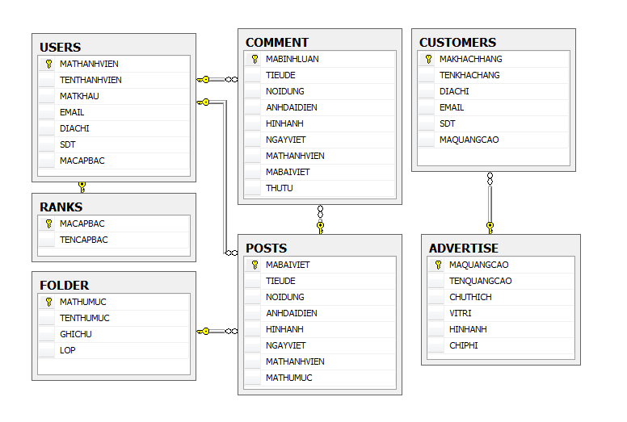

Bảng USERS

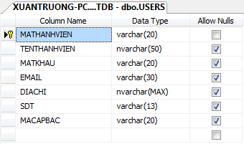

Bảng RANKS

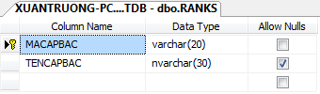

Bảng POSTS

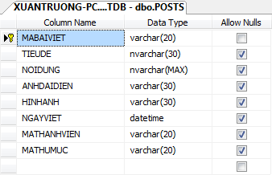

Bảng COMMENTS

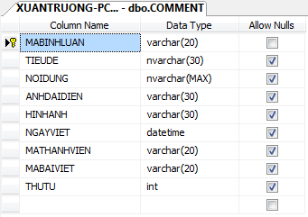

Bảng FOLDER

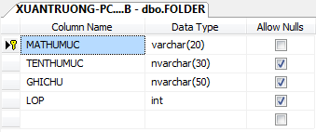

Bảng CUSTOMERS

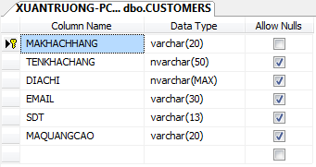

Bảng ADVERTISE

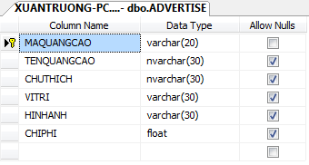

Giao diện trang chủ

